**附件3**

**扫码支付自行开具发票流程（会议费）**

1. 用户在商户平台完成微信支付

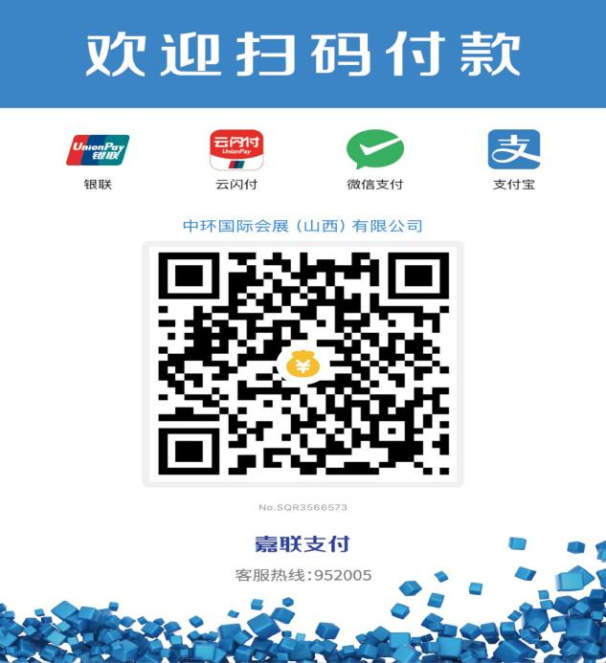

2. 支付成功后找到付款记录页，点击开发票

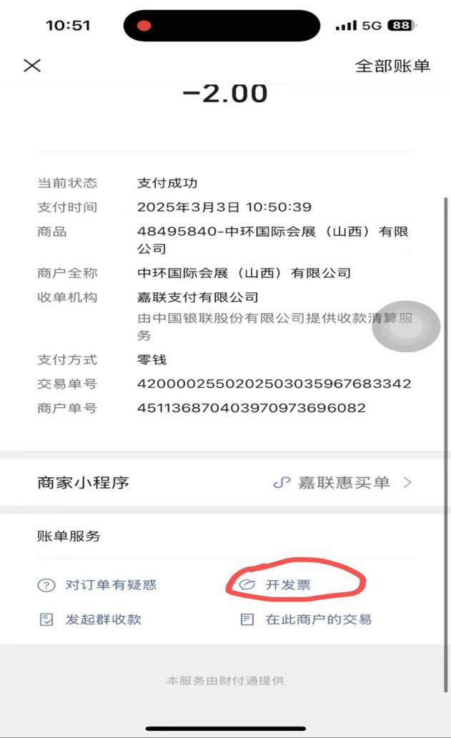

3. 填写开票信息

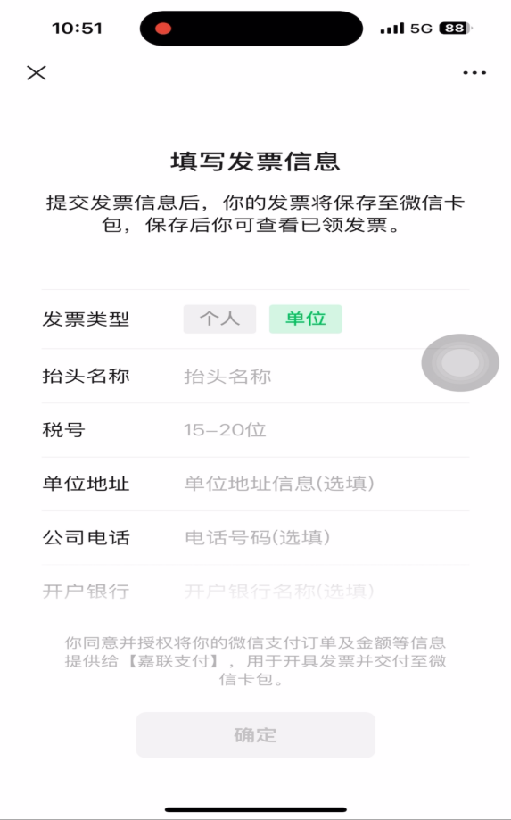

4.提交申请，用户确认信息后提交

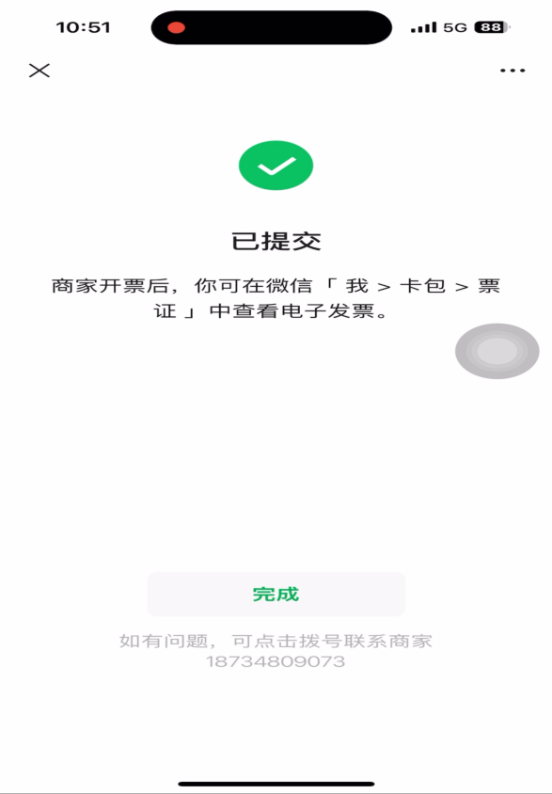

5. 接收电子发票。开具成功后会收到微信服务通知，发票将自动存入微信卡包。